4.pielikums
Plānam pasākumu programmai laba jūras vides stāvokļa panākšanai 2016.-2020.gadā

Izņēmuma piemērošana papildu pasākumu ieviešanai un vides mērķu sasniegšanai attiecībā uz D5 „Eitrofikācija”
Izņēmuma veids: Direktīvas 14.panta 1.punkta „e” apakšpunkts pieļauj gadījumu, kad dalībvalsts savos jūras ūdeņos nevar sasniegt labu jūras vides stāvokli līdz 2020.gadam, ja to kavē dabiskie apstākļi, kas neļauj savlaicīgi uzlabot attiecīgo jūras ūdeņu stāvokli.
Ja izņēmums tiek piemērots atbilstoši Direktīvas 14.panta „e” apakšpunktam, tad pagaidu pasākumi (ad hoc pasākumi) nav jāīsteno.
Izņēmuma piemērošanas priekšnosacījumi:
- Izņēmums atbilstoši direktīvas 14.panta „e” apakšpunktam paredz, ka dalībvalsts (Latvija) īsteno pasākumu programmu, kas nodrošina laba vides stāvokļa sasniegšanu jūrā;
- Lai sasniegtu labu vides stāvokli jūrā, Latvijai jāsamazina kopējā slāpekļa un kopējā fosfora slodzes uz Rīgas līci un Baltijas jūru līdz 1.tabulā norādītajām bāzes scenārija slodzēm, tāpēc jāīsteno pasākumi, kas dos iespēju samazināt slodzes līdz nepieciešamajam līmenim.
1.tabula. Kopējā slāpekļa un kopējā fosfora normalizētajās references slodzes no sauszemes un atmosfēras, saskaņā ar HELCOM PLC 5.5. novērtējumu
Reģions | Fosfora references slodžu vērtība tonnas/gadā | Slāpekļa references slodžu vērtība tonnas/gadā
Rīgas līcis | 1 959 | 66 284
Baltijas jūra | 269 | 11 675
Kopā | 2 228 | 77 959
Izņēmuma piemērošanas pamatojums: Virkne zinātnisku pētījumu ir apstiprinājuši faktu, ka izmaiņas Baltijas jūrā notiek ar lielu laika nobīdi, ko nosaka Baltijas jūras iekšējie bioģeoķīmiskie procesi. Tāpēc, saskaņā ar kopējo izpratni par Baltijas jūrā notiekošo procesu laika skalu, ir atzīts, ka īstenojot pasākumus jūras vides stāvokļa uzlabošanai var paiet ļoti ilgs laiks − vismaz 30 līdz 50 gadi − līdz tiek sasniegts vēlamais stāvoklis. To ļoti labi demonstrē modeļa aprēķini (HELCOM 2014) par izmaiņām ziemas slāpekļa un fosfora koncentrācijās Baltijas jūras centrālās daļas ūdeņu virsējā slānī (1.attēls).
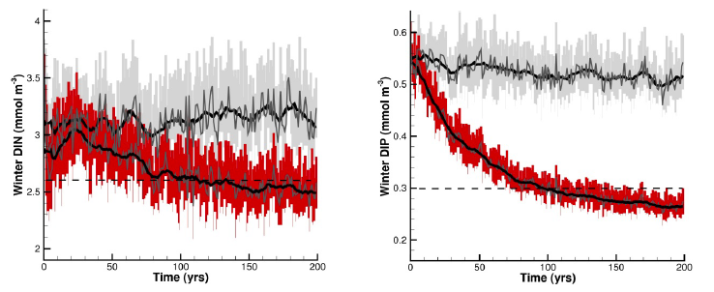
1.attēls. Izmaiņas ziemas slāpekļa un fosfora koncentrācijās Baltijas jūras centrālās daļas virsējā ūdens slānī. Adaptēts no HELCOM (2014.)
(1) Pelēkās līnijas reprezentē scenāriju, kad slodzes tiek saglabātas 1997.-2003.gada līmenī, sarkanās - ja tiek īstenota nepieciešamā slodžu samazināšana.
(2) Raustītā līnija apzīmē mērķkoncentrāciju.
Kā var redzēt no attēla, īstenojot pasākumus (0 gads), slāpekļa koncentrācija iekšējo procesu rezultātā sākotnēji var pat pieaugt, un izteikta samazināšanās tendence būs novērojama tikai pēc 10-20 gadiem. Vienlaikus fosfora koncentrācija uzrāda stabilu samazināšanās tendenci. Kopumā šādas prognozes ir noderīgas, lai novērtētu izmaiņu tendences un laika skalu, bet nevar tikt izmantotas, lai ļoti precīzi paredzētu gadu, kurā tiks sasniegts labs stāvoklis. Tāpēc, īstenojot uz jūras vides stāvokļa uzlabošanu vērstos pasākumus, kā starpmērķis būtu jāizvirza koncentrāciju samazināšanās tendence. Mērķa koncentrācijas sasniegšana paliek kā gala rezultāts. Ņemot vērā modeļa aprēķina rezultātus, eitrofikācijas gadījumā ir pamatoti noteikt, ka labs vides stāvoklis netiks sasniegts 2020.gadā Baltijas jūras dabīgo apstākļu dēļ un ir pamatoti piemērot izņēmumu atbilstoši Jūras stratēģijas pamatdirektīvas 14.panta 1.punkta „e” apakšpunktam.

Vides aizsardzības un
reģionālās attīstības ministrs K.Gerhards

11.03.2016. 15:49
478
B.Zasa
Tālr: 67026910, Baiba.Zasa@varam.gov.lv

HELCOM, 2015. Updated Fifth Baltic Sea pollution load compilation (PLC-5.5). Baltic Sea Environment Proceedings No.145
HELCOM, 2014. Eutrophication status of the Baltic Sea 2007-2011 - A concise thematic assessment. Baltic Sea Environment Proceedings No.143

